Лабораторная работа № 14
  - Отчет
Гайдук Софья Сергеевна
Содержание

1. Цель работы
Изучить основы программирования в оболочке ОС UNIX. Научиться писать более сложные командные файлы с использованием логических управляющих конструкций и циклов

2. Выполнение лабораторной работы
Написать командный файл, реализующий упрощённый механизм семафоров. Командный файл должен в течение некоторого времени t1 дожидаться освобождения ресурса, выдавая об этом сообщение, а дождавшись его освобождения, использовать его в течение некоторого времени t2<>t1, также выдавая информацию о том, что ресурс используется соответствующим командным файлом (процессом) (рис. 1, рис. 2, рис. 3).
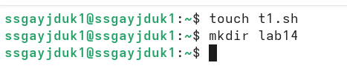
Рисунок 1: image1

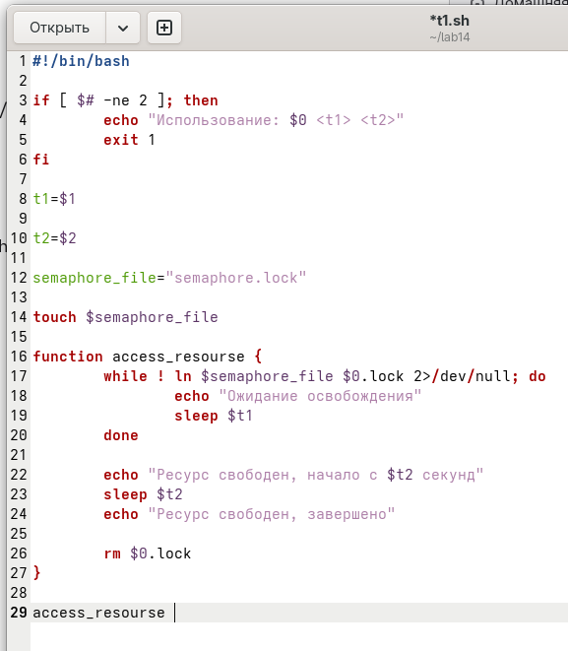
Рисунок 2: image2

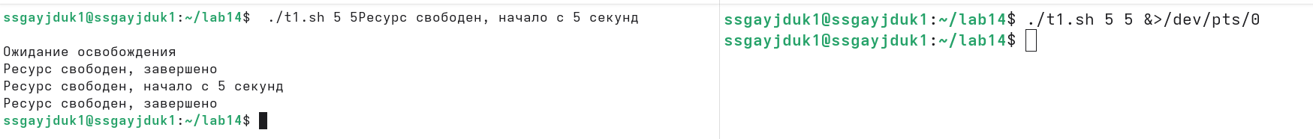
Рисунок 3: image3
Реализовать команду man с помощью командного файла (рис. 4, рис. 5).
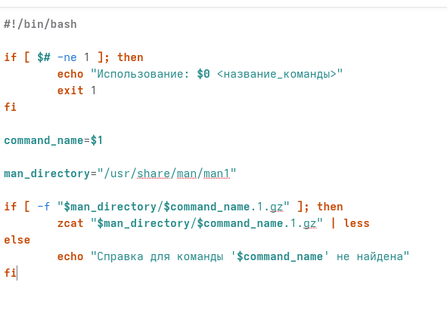
Рисунок 4: image4


Рисунок 5: image5
Используя встроенную переменную $RANDOM, напишите командный файл, генерирующий случайную последовательность букв латинского алфавита (рис. 6, рис. 7).
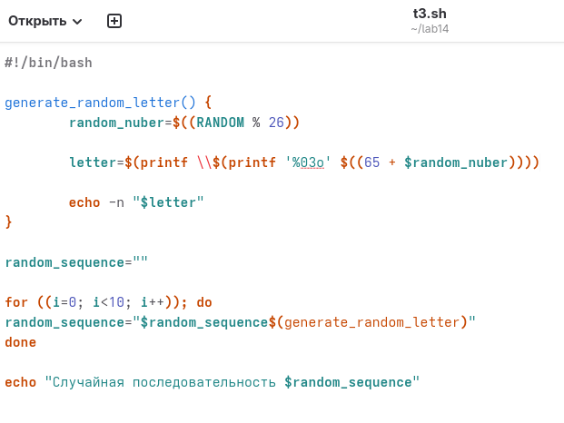
Рисунок 6: image6

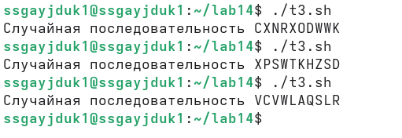
Рисунок 7: image7

3. Контрольные вопросы
- Найдите синтаксическую ошибку в следующей строке: while [$1 != “exit”]
- Синтаксическая ошибка — отсутствуют пробелы после [ и перед ]. Правильно: while [ “$1” != “exit” ]
- Как объединить (конкатенация) несколько строк в одну?
- Объединение (конкатенация) строк в bash — простой записью переменных подряд: result=“$str1$str2” или с разделителем: result=“$str1 $str2”. Также можно использовать +=
- Найдите информацию об утилите seq. Какими иными способами можно реализовать её функционал при программировании на bash?
- Утилита seq и её альтернативы — seq генерирует последовательности чисел. Альтернативы в bash:
  - {1..10} — для фиксированных пределов
  - for ((i=1; i<=N; i++)) — C-подобный цикл для переменных пределов
- Какой результат даст вычисление выражения $((10/3))?
- Результат $((10/3)) — будет 3, так как в bash арифметика целочисленная
- Укажите кратко основные отличия командной оболочки zsh от bash.
- Основные отличия zsh от bash:
  - zsh: лучшая автодополнение, подсветка синтаксиса, проверка орфографии
  - bash: простота, POSIX-совместимость, максимальная распространённость
- Проверьте, верен ли синтаксис данной конструкции for ((a=1; a <= LIMIT; a++))
- Синтаксис for ((a=1; a <= LIMIT; a++)) — верен, это стандартный C-подобный цикл в bash. Пробелы вокруг <= допустимы
- Сравните язык bash с какими-либо языками программирования. Какие преимущества у bash по сравнению с ними? Какие недостатки?
- Преимущества bash: вездесущность (есть в любом Linux), простое объединение команд, не требует установки
- Недостатки bash: множество cложных мест (IFS, CDPATH и др.), сложность написания надёжных скриптов более 100 строк, неудобная обработка путей

4. Выводы
Мы изучили основы программирования в оболочке ОС UNIX. Научились писать более сложные командные файлы с использованием логических управляющих конструкций и циклов

Список литературы
1.Kulyabov. Лабораторная работа № 14. Программирование в командном процессоре ОС UNIX. Расширенное программирование. RUDN

